**京汉新城社区委员会学习记录**

|  |  |  |  |
| --- | --- | --- | --- |
| **时间** | 2024年3月7日 | **地点** | 社区 |
| **主题** | 学习《习近平新时代中国特色社会主义思想专题摘编》之文化兴国运兴，文化强民族强 | | |
| **参加人员** | 社区党员及干部 | | |
| **主持人** | 李树程 | **记录人** | 苏哲 |
| **摘 要** | | | |
| 2024年3月7日，京汉新城社区组织党员干部学习《习近平新时代中国特色社会主义思想专题摘编》之文化兴国运兴，文化强民族强。  会议强调，文化是一个国家、一个民族的灵魂。文化兴国运兴，文化强民族强。没有高度的文化自信，没有文化的繁荣兴盛，就没有中华民族的伟大复兴。党的十八大以来，习近平总书记把文化自信和道路自信、理论自信、制度自信并列为中国特色社会主义“四个自信”，强调文化自信是“更基础、更深沉、更持久的力量”，从理论上深刻阐明了文化对中国特色社会主义道路、理论、制度的深层次支撑作用，深刻揭示了实现中华民族伟大复兴的精神力量源泉。习近平文化思想的形成，充分表明我们党的历史自信、文化自信达到了新高度。  建设社会主义文化强国、建设中华民族现代文明的文化使命，体现了马克思主义文化理论中国化时代化的创新发展，凝聚了中华民族千百年来的坚强意志，承载了中华儿女梦寐以求的共同愿望。在中国共产党的领导下，这一文化使命必将转化为强劲的内在动力和坚强的精神力量，推进中华民族伟大复兴。 | | | |

图一 大家认真学习中

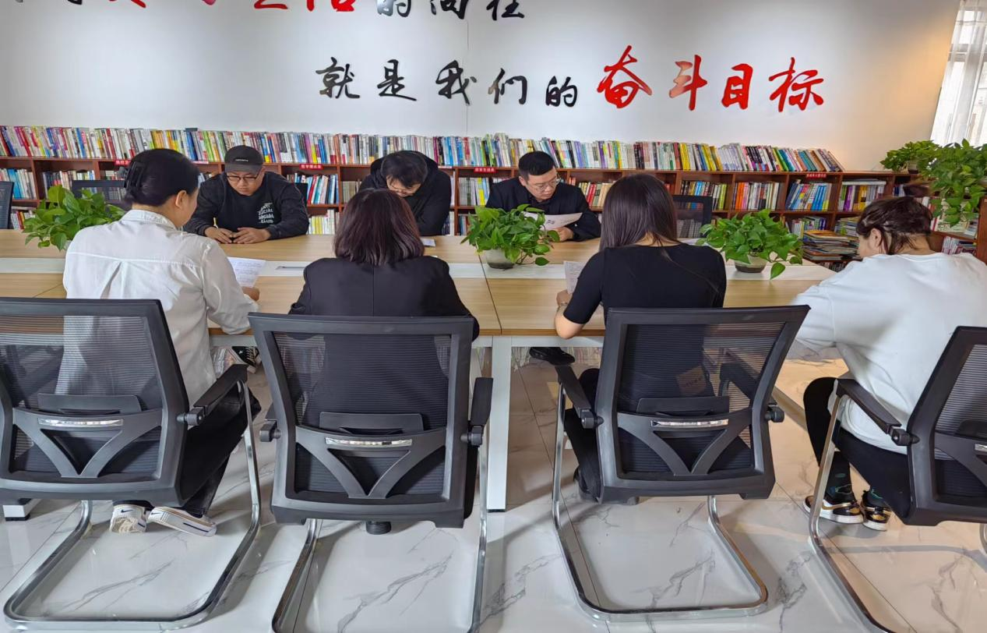

图二 大家认真学习中

